**Week One Hispanic Heritage Month Content**

**Rep. Barragan**

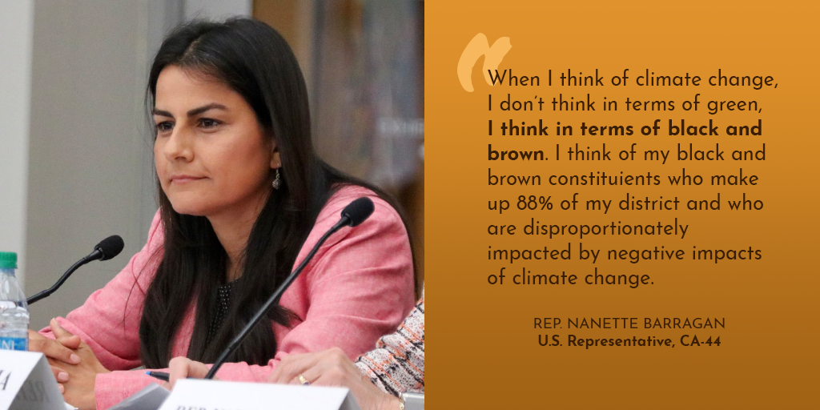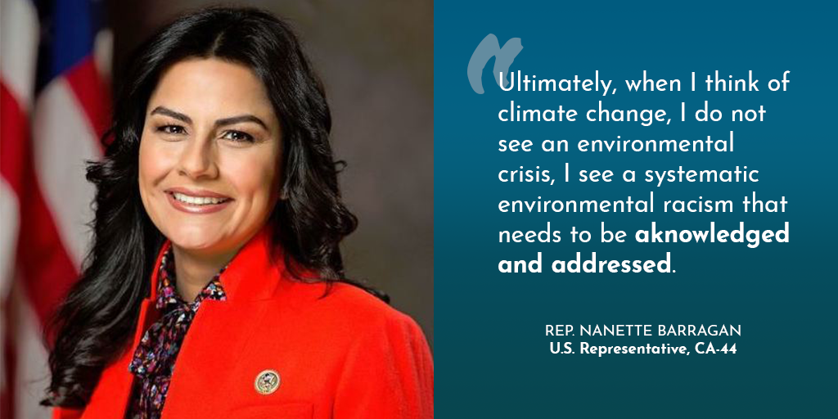

**Suggested Graphics:**

**TWITTER:**

* This #HispanicHeritageMonth, we’re celebrating @RepBarragan’s tireless work to advocate for environmental justice, in her district and across the country. #ActOnClimate <https://www.youtube.com/watch?v=I8cFWGKphe8&feature=youtu.be>
* To kick off #HispanicHeritageMonth, we’re highlighting the incredible work being done by Latinx Congresswoman @RepBarragan to #ProtectCPP and our other vital environmental safeguards. #ActOnClimate <https://twitter.com/RepBarragan/status/1170431293198389250>
* .@RepBarragan, thank you for speaking up for #CleanerCars and that protect air quality for your constituents and people across the country. #HispanicHeritageMonth <https://twitter.com/RepBarragan/status/1141757437332152322>
* .@RepBarragan knows that Latinx communities need #ClimateActionNow. That’s why she was a proud cosponsor of H.R. 9, the #ClimateActionNow Act. This #HispanicHeritageMonth, we’re celebrating her dedication to #ActOnClimate. <https://twitter.com/RepBarragan/status/1163553830220566528>

**FACEBOOK:**

* It’s #HispanicHeritageMonth, and we’re highlighting the incredible work being done by Latinx Congresswoman [TAG] Rep. Nanette Barragan to advocate for environmental justice in her district and across the country. #ActOnClimate <https://www.youtube.com/watch?v=I8cFWGKphe8&feature=youtu.be>
* [TAG] Rep. Nanette Barragan knows that Latinx communities need #ClimateActionNow. That’s why she was a proud cosponsor of H.R. 9, the #ClimateActionNow Act. This #HispanicHeritageMonth, we’re celebrating her dedication to #ActOnClimate. <https://www.facebook.com/CongresswomanBarragan/posts/1684282725036145>

**Rep. Grijalva**

**Suggested Graphics:**

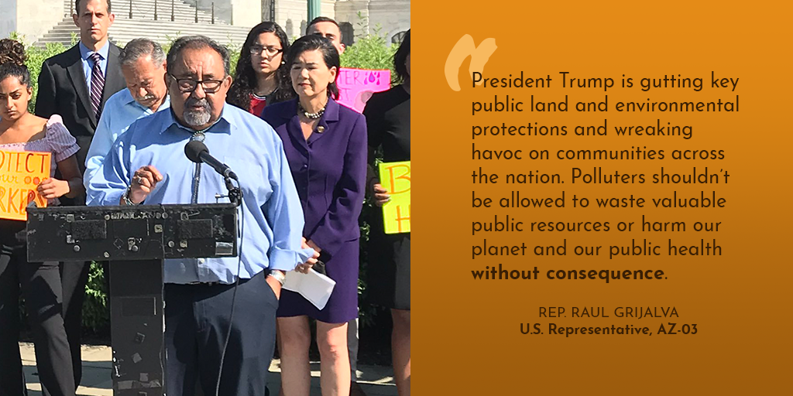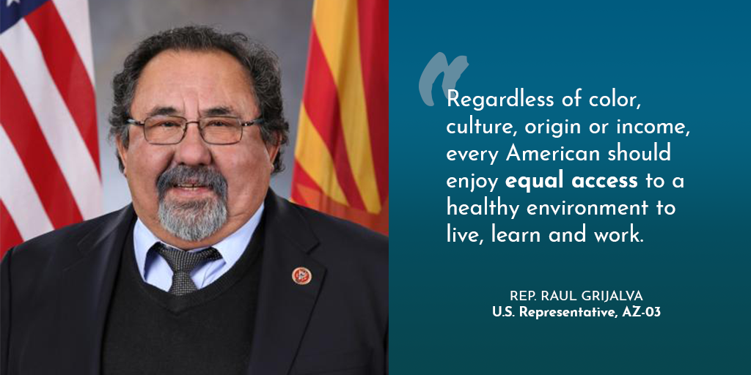

**TWITTER:**

* This #HispanicHeritageMonth, we’re celebrating House members like @NRDems Chairman @RepRaulGrijalva, who works tirelessly to protect critical environmental safeguards, like standards that #CutMethane pollution. <https://durangoherald.com/articles/282311>
* .@RepRaulGrijalva, thank you for pursuing environmental justice in your district and across the country. #HispanicHeritageMonth <https://grijalva.house.gov/press-releases/chair-grijalva-rep-mceachin-launch-historic-effort-to-draft-environmental-justice-bill-based-on-public-feedback-at-environmental-justice-convening/>
* .@RepRaulGrijalva knows that Latinx communities need #ClimateActionNow. That’s why he was a proud cosponsor of H.R. 9, the #ClimateActionNow Act. This #HispanicHeritageMonth, we’re celebrating his dedication to #ActOnClimate. <https://twitter.com/RepRaulGrijalva/status/1110924479692181505>

**FACEBOOK:**

* [TAG] Rep. Raul Grijalva, thank you for pursuing environmental justice in your district and across the country. #HispanicHeritageMonth <https://grijalva.house.gov/press-releases/chair-grijalva-rep-mceachin-launch-historic-effort-to-draft-environmental-justice-bill-based-on-public-feedback-at-environmental-justice-convening/>
* [TAG] Rep. Raul Grijalva knows that Latinx communities need #ClimateActionNow. That’s why he was a proud cosponsor of H.R. 9, the #ClimateActionNow Act. This #HispanicHeritageMonth, we’re celebrating his dedication to #ActOnClimate. <https://twitter.com/RepRaulGrijalva/status/1110924479692181505>

**Tentative Release Schedule:** We intend to release new #HispanicHeritageMonth content every Wednesday highlighting the following

* **Week 1 9/18:** Elected Officials: Rep. Barragan, Rep. Grijalva
* **Week 2 9/25:** Community Leaders: Amanda Aguirre, Mark Magana, Fly In Participants/Local Surrogates
* **Week 3 10/2:** Elected Officials: Sen. Cortez Masto, Sen. Menendez. State organizers from AZ, CO

**Week 4 10/9:** Community Leaders: MCAF Moms *TBD*

**Spanish Translation**

**Rep. Barragan**

**TWITTER:**

* Este #MesdelaHerenciaHispana honramos el arduo trabajo de @RepBarragan abogando por la justicia ambiental en su distrito y en todo el país. #ActOnClimate<https://www.youtube.com/watch?v=I8cFWGKphe8&feature=youtu.be>
* Iniciando el #MesdelaHerenciaHispana destacamos el increíble trabajo de la congresista latina @RepBarragan para proteger el Plan de Energía Limpia y otras vitales salvaguardas ambientales. #ActOnClimate #ProtectCPP<https://twitter.com/RepBarragan/status/1170431293198389250>
* Gracias @RepBarragan por proteger la calidad del aire de sus electores y personas en todo el país al promover el uso de vehículos menos contaminadores. #MesdelaHerenciaHispana #CleanerCars<https://twitter.com/RepBarragan/status/1141757437332152322>
* .@RepBarragan sabe que las comunidades latinas necesitan #AcciónClimática urgente. Por eso copatrocinó con orgullo la Ley #ClimateActionNow (HR9). Durante el #MesdelaHerenciaHispana celebramos su activismo ambiental. #ActOnClimate<https://twitter.com/RepBarragan/status/1163553830220566528>

**FACEBOOK:**

* Este #MesdelaHerenciaHispana honramos el arduo trabajo de [TAG]Rep. Nanette Barragan abogando por la justicia ambiental en su distrito y en todo el país. #ActOnClimate<https://www.youtube.com/watch?v=I8cFWGKphe8&feature=youtu.be>
* [TAG] La representante Nanette Barragan sabe que las comunidades latinas necesitan #AcciónClimática urgente. Por eso copatrocinó con orgullo la Ley #ClimateActionNow (HR9). Durante el #MesdelaHerenciaHispana celebramos su activismo ambiental. #ActOnClimate<https://www.facebook.com/CongresswomanBarragan/posts/1684282725036145>

**Rep. Grijalva**

**TWITTER:**

* Este #MesdelaHerenciaHispana celebramos a miembros de la Cámara como @RepRaulGrijalva, presidente de @NRDems, que trabaja sin cesar para proteger las salvaguardas ambientales críticas, como los estándares para reducir la contaminación con metano.<https://durangoherald.com/articles/282311>
* Gracias @RepRaulGrijalva por luchar por la justicia ambiental en su distrito y en todo el país. #MesdelaHerenciaHispana<https://grijalva.house.gov/press-releases/chair-grijalva-rep-mceachin-launch-historic-effort-to-draft-environmental-justice-bill-based-on-public-feedback-at-environmental-justice-convening/>
* .@RepRaulGrijalva sabe que las comunidades latinas necesitan #acciónClimática urgente. Por eso copatrocinó con orgullo la Ley #ClimateActionNow (HR9). Durante el #MesdelaHerenciaHispana celebramos su activismo ambiental. #ActOnClimate<https://twitter.com/RepRaulGrijalva/status/1110924479692181505>

**FACEBOOK:**

* [TAG] Rep. Raul Grijalva, gracias por luchar por la justicia ambiental en su distrito y en todo el país. #MesdelaHerenciaHispana<https://grijalva.house.gov/press-releases/chair-grijalva-rep-mceachin-launch-historic-effort-to-draft-environmental-justice-bill-based-on-public-feedback-at-environmental-justice-convening/>
* [TAG] Rep. Raul Grijalva sabe que las comunidades latinas necesitan #AcciónClimática urgente. Por eso copatrocinó con orgullo la Ley #ClimateActionNow (HR9). Durante el #MesdelaHerenciaHispana celebramos su activismo ambiental. #ActOnClimate<https://twitter.com/RepRaulGrijalva/status/1110924479692181505>

**Fechas de lanzamiento tentativas:**

Tenemos la intención de lanzar nuevo contenido #MesdelaHerenciaHispana todos los miércoles destacando lo siguiente:

* **Semana 1- 18 de septiembre:** Funcionarios electos: Rep. Barragan, Rep. Grijalva
* **Semana 2- 25 de septiembre:** Líderes de la comunidad: Amanda Aguirre, Mark Magana, Participantes del Fly In / Sustitutos locales
* **Semana 3- 2 de octubre:** Funcionarios electos: Sen. Cortez Masto, Sen. Menendez. Organizadores estatales de Arizona, Colorado
* S**emana 4- 9 de octubre:** Líderes de la comunidad: MCAF Moms *TBD*